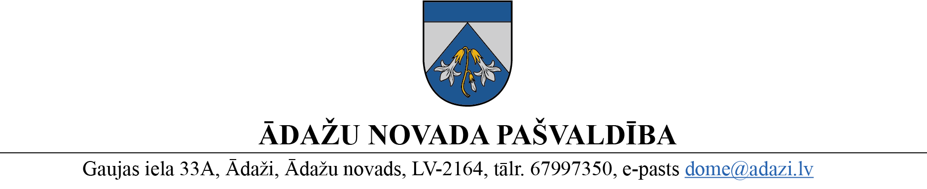

PROJEKTS uz 01.02.2023.

vēlamais izskatīšanas datums IKSS - 01.02.2023.
Finanšu komitejā – 15.02.2023.
domē – 22.02.2023.
ziņotājs: Arnis Rozītis

PROTOKOLLĒMUMS
Par subsīdijām sportam 2023. gadā

Pamatojoties uz Ādažu novada pašvaldības 2021. gada 24. novembra saistošajiem noteikumiem Nr.36/2021 “Par subsīdijām sportam Ādažu novada pašvaldībā” (turpmāk – Noteikumi), dome izskatīja 15 pieteikumus subsīdijas saņemšanai sporta pasākumu organizēšanai Ādažu novada administratīvajā teritorijā, 7 iesniegumus subsīdijas saņemšanai dalībai sporta sacensībās un treniņnometnēs, un 14 pieteikumus subsīdijas saņemšanai Ādažu novada pašvaldībā reģistrētu sporta organizāciju darbības nodrošināšanai.

Pamatojoties uz likuma “Pašvaldības likums” 4. panta pirmās daļas 7. punktu, Sporta likuma 7. panta pirmās daļas 5. un 6. punktu, Noteikumiem, pašvaldības Sporta nodaļas vadītāja atzinumu un finanšu aprēķinu, atklāti balsojot, ar X balsīm „par”, „pret” – X, „atturas” – X, Ādažu novada pašvaldības dome NOLEMJ:
- Atbalstīt pašvaldības subsīdijas piešķiršanu 2023. gadā EUR 54 245 kopsummā šādā sadalījumā:
  - 15 sporta sacensību rīkošanai Ādažu novadā EUR 10 200 kopsummā, saskaņā ar pielikumu Nr.1;
  - 8 sportistu dalībai sporta sacensībās un treniņnometnēs EUR 4 200 kopsummā, saskaņā ar pielikumu Nr.2;
  - 14 sporta organizāciju darbības nodrošināšanai EUR 39 845 kopsummā, saskaņā ar pielikumu Nr.3.
- Grāmatvedības nodaļai izmaksāt 1. punktā noteiktās subsīdijas Noteikumos noteiktajā kārtībā 10 dienu laikā no šī lēmuma pieņemšanas.

